r
 | mask.(der Vater) | fem.(die Mutter) | neut. (das Kind) | Pl.(die Kinder)
ich helfe | meinem Vater | meiner Mutter | meinem Kind | meinen Kindern
du hilfst | deinem | deiner | deinem | deinen
er hilft | seinem | seiner | seinem | seinen
sie hilft | ihrem | ihrer | ihrem | ihren
es hilft | seinem | seiner | seinem | seinen
wir helfen | unserem | unserer | unserem | unseren
ihr helft | eurem | eurer | eurem | euren
sie helfen | ihrem | ihrer | ihrem | ihren
Sie helfen | Ihrem | Ihrer | Ihrem | Ihren

Du hilfst deiner Mutter. (du)
Ich helfe meinem Freund. (ich)
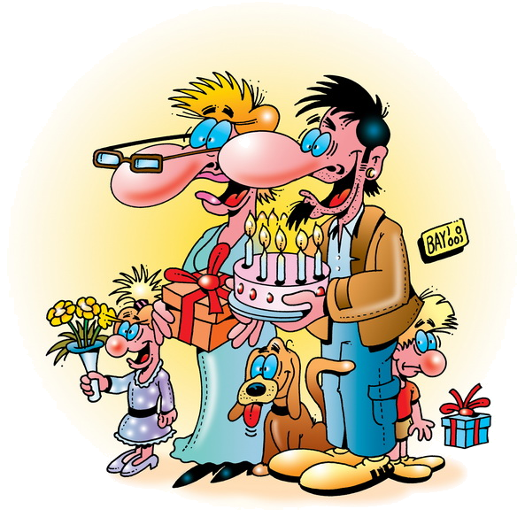
Übungen:
- Wir gratulieren _____ Großvater. (wir)
- Die Zigarette schadet _____ Gesundheit (wir)
- Du dankst _____ Eltern. (du)
- Er verzeiht _____ Freundin. (er)

- Sie vertraut _____ Vater. (sie)
- Die Kinder hören _____ Mutter zu. (siePl)
- Er glaubt _____ Freund. (s)
- Der Film gefällt _____ Eltern nicht. (ihr)
- Das Eis schmeckt _____ Kindern nicht. (siePl)

- Der Koffer gehört _____ Tante. (ich)
- Die Jacke passt _____ Kind nicht. (du)
- Der Salat schmeckt _____ Gästen. (wir)
- Die Kinder helfen _____ Opa. (siePl)
- Wir hören _____ Lehrerin zu (wir)

